Gourmet

**Todo lo que tenés que saber para hacer conservas**

**Se pueden utilizar vegetales y frutas. Con vinagre o sal, el producto final es muy tentador para el paladar.**

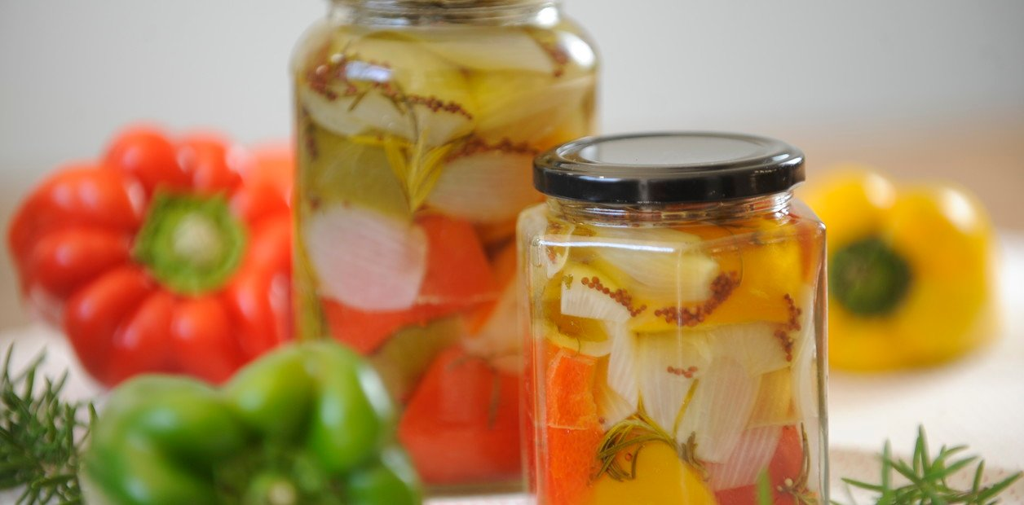

Las conservas permiten disfrutar vegetales aunque no estén en temporada. (Gustavo Castaing)

El proceso de conservación de los alimentos para evitar su deterioro orgánico y valor comestible es tan antiguo como la humanidad misma. Los historiadores gastronómicos rastrearon su consolidación entre los siglos XVIII y XIX, de la mano del mayor conocimiento científico de los procesos de mantenimiento.

Hoy, las conservas son una buena forma de atrapar lo mejor de las góndolas y tenerlo a mano el resto del año. Un tip para sacarnos de un apuro o bien una fórmula creativa para elaborar las conservas con métodos caseros.

PUBLICIDAD

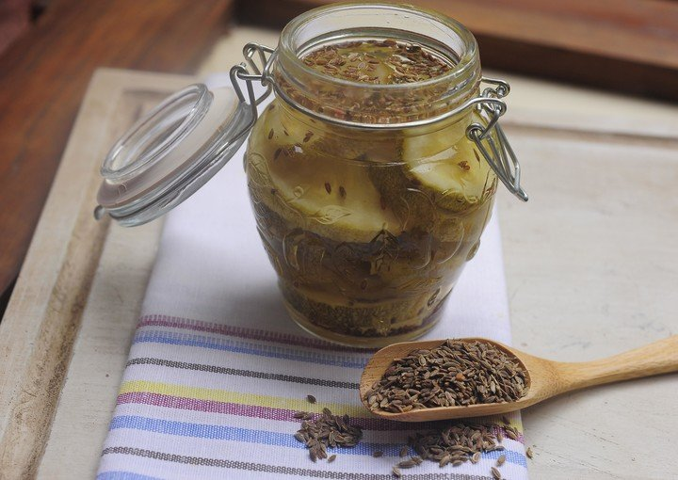

No sólo la berenjena queda bien, el zucchini con kummel ,mostaza en grano, aceto balsámico y azúcar también es una delicia.

Cuando es la temporada de algún vegetal, éste -además de ser mucho más rico- tiene un precio accesible que permite disfrutarlo fresco e invita a hacer acopios. Con las frutas se pueden preparar **dulces, mermeladas, elaboraciones en almíbar, chutney y hasta licores que endulzarán el paladar**. Y con las verduras, pickles y conservas variadas.

Los métodos para lograr que duren toda la temporada son varios: sal y humo son una opción, pero una de las más caseras es recurrir al vinagre. Una vez preparadas, hay que recordar que el principal aprendizaje es la paciencia: saber esperar unos días para que tomen mejor sabor y luego conservarlas en lugar fresco y oscuro. Lo ideal es almacenarlas en la parte baja de la heladera.

**Cómo esterilizar los frascos**

**El primer paso para preparar conservas es lavar con agua y jabón los frascos de vidrio con tapa hermética** que se tengan a mano (los de mermelada pueden servir). Una vez bien limpios, se los debe colocar dentro de una olla grande con un lienzo o repasador doblado prolijamente en el fondo. Es ideal sumar las tapas. Si no, se deberán repetir los pasos para que éstas también sean esterilizadas. Llenar con agua y llevar a hervor de quince a veinte minutos. Retirar con la ayuda de una pinza (esterilizada, claro) y colocar boca abajo sobre un lienzo limpio. Cuando estén secos ya estarán listos para usarlos.

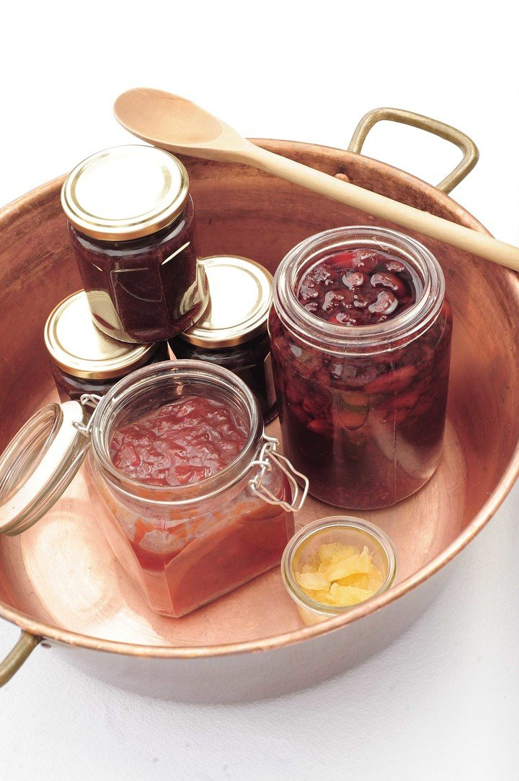

Todo lo necesario para hacer conservas y mermeladas. Una buena olla, cuchara de madera y frascos.

Para quienes quieran esterilizar a nivel más profesional y alargar la vida útil del producto, el cocinero Fernando Gómez, de Entre Frascos, explica por qué llama tindalización al proceso de vacío: “Una vez que se envasa el producto se cierra con la tapa esterilizada (pasada también por alcohol). Luego, **se sumerge en agua hirviendo durante veinte minutos, se retira el frasco y ahí se produce el vacío**. Recomiendo este proceso para realizar encurtidos y conservas de alimentos”.

Nacho Trotta, chef de Bestia, comenta que se pueden hacer conservas con todos los vegetales. Y en el restaurante de San Isidro se puede comprobar, ya que una pared está recubierta por enormes frascos llenos de colores y formas diferentes. Lo mejor de cada estación está atrapado allí, listo para ser usado cuando sea necesario. **“Cada verdura lleva diferentes proporciones de vinagre, azúcar o sal, dependiendo del tipo de conserva que queramos lograr”**, afirma y agrega que, por ejemplo, este método de conservación sirve para disponer de espárragos todo el año. De todos esos frascos, los más usados son los ajíes en vinagre y los chiles, ideales para acompañar una costilla de vaca ahumada.

Para que salgan bien es necesario conservarlos (valga la redundancia) en un ambiente oscuro y a una temperatura adecuada (lejos del calor), por supuesto, en frascos esterilizados y bien cerrados.

**Ideas y secretos**

Para preparar una buena conserva, en líneas generales, el ingrediente elegido se sumerge en una olla con vinagre y agua (las cantidades dependen del grado de acidez que se quiera dar), azúcar y sal, más las especias deseadas, o las que haya en la alacena: canela en rama, laurel, pimienta de Jamaica, ají molido, orégano… Y luego se “enfrasca”.

Lo importante es que el ingrediente en cuestión siempre esté sumergido en el líquido en su totalidad, ya que si un pedacito llegara a estar en contacto con el oxígeno podría llenarse de hongos.

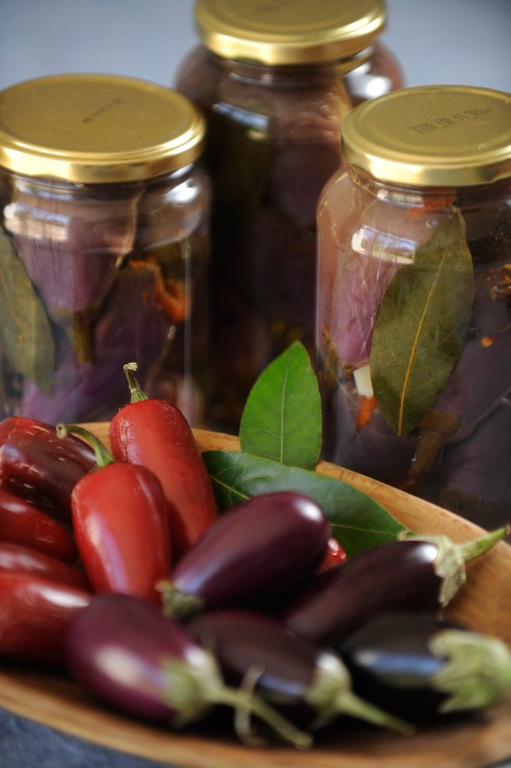

Las berenjenas en escabeche son un clásico. (Gustavo Castaing)

“El ají vinagre se puede hacer como hacía mi abuelo: ponerlo en el frasco y verter el vinagre (si está caliente el azúcar se disuelve mejor), agua, especias y dejarlo reposar durante meses. Queda perfecto, pero lleva muchísimo más tiempo para poder consumirlo. En cambio, si lo cocino, a los dos días se puede comer”, explica Trotta.

Los limones están a muy buen precio y, además de usarlos para hacer limonada, pueden ser los protagonistas de las conservas. Daniele Pinna, dueño y chef de La Locanda, cuenta que a estos cítricos en conserva los suelen utilizar para los postres, quesos y guisos de cocciones lentas, ya que son de sabor muy intenso, aunque bastante dulces. “**Se cocinan enteros, con agujeros para que le entre el agua con el azúcar. La cocción dura varios días**… Cuando llega el punto de ebullición, se apaga el fuego, para lograr una cocción bien lenta. Y así, dos días más. Al cuarto día, se enciende la hornalla nuevamente y cuando rompa el hervor se apaga y se deja con el mismo calor, lo que hará que se mantenga firme la fruta y el limón quede entero”, explica Danielle, quien aclara que ésta es una vieja receta familiar que suele usar bastante cuando prepara cannoli siciliani, un dulzor típico de la Italia sureña, ruidosa y festiva. Al tener tanta azúcar y cocciones, es un producto que se mantiene tranquilamente fuera de la heladera. El azúcar, mediante el proceso de cocción, saca todo el líquido que podría arruinar al cítrico y lo cocina, manteniéndolo firme por mucho tiempo.

**Otra buena forma de conservar limones es utilizando sal**, como lo propone Natalia Kiako en su web. Se les practica un corte en cruz, dejando gajos, pero sin terminar de separarlos. Dentro de cada limón se le añade una cucharada y media de sal y se los vuelve a cerrar, colocándolos dentro del frasco. Antes de empezar una nueva capa hay que colocar una cucharada extra de sal, una capa de especias y presionar con fuerza. Y así se completa el frasco. Al terminar, se suma una última cucharada de sal, jugo extra y se tapa bien. “**El sabor, una vez encurtido, no se parece a nada que puedan imaginarse: es en sí mismo muy aventurero. Intenso, perfumadísimo, para usar en pequeñas dosis y cambiarlo todo**”, afirma Kiako. Una vez que se abra el frasco y se empiecen a utilizar, conviene conservarlos en la heladera. Kiako explica que antes de usarlos hay que enjuagarlos con agua (porque resultan bien salados). Luego, sugiere picarlos y utilizarlos en guisos, bruschettas o tapas, como toque final ácido y salado. Quedan muy bien con olivas verdes o negras, pasas de uva y otros frutos secos, con arroces y cous cous.

No se puede hablar de conservas sin mencionar a la más conocida por todos, la que hacían las abuelas y la que está presente en las picadas. Es un clásico que acompaña la panera en los bodegones, como reina rotunda de las conservas: la berenjena en escabeche. Recetas y fórmulas hay miles. ¿Las preparamos con o sin piel, con sal, cortadas redondas o en lonjas? Cada familia tendrá su receta, pero desde Entre frascos recomiendan hacerlas sin piel, aunque aclaran que es más que nada por una cuestión estética. “**Si bien la cáscara aporta sabor y crocantez al encurtido, a veces tiñe el aceite por sus pigmentos**. Se la sacamos más que nada por una cuestión de aspecto del producto final”, aclara Gómez, de Entre frascos, y afirma que el paso por sal es necesario (mínimo dos horas), ya que la sal deshidrata la berenjena y esto hace que se conserve mucho más tiempo. Luego, se procede al hervido con vinagre, como ya mencionamos.

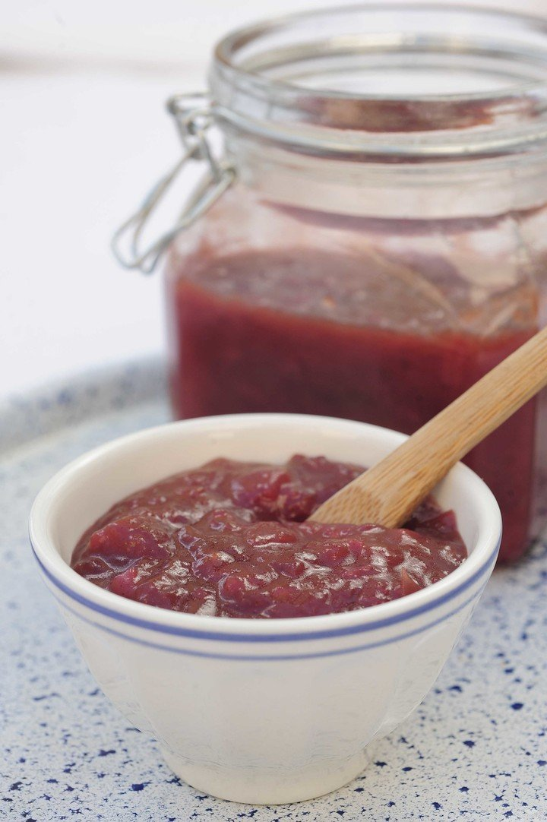

Los dulces también son una forma de conserva (Julio Juarez)

Otro ingrediente que resalta en los frascos de Fernando son los ajos enteros. El cocinero cuenta que de esta manera logra un sabor muchísimo más suave que el alimento fresco. Se usan en guisados, ensaladas, en sartén o, simplemente, en bruschettas o tostadas a modo de aperitivo. Una genial idea para tener ajo siempre listo y no quedar con el aroma en los dedos cuando vienen visitas.

En los desayunos y meriendas las conservas también están presentes: en forma de mermeladas y jaleas, que permiten comer un dulce de frutillas en pleno invierno. En líneas generales, se utiliza por kilo de fruta unos 800 gramos de azúcar o, para los más golosos, el mismo peso de ambos ingredientes. Se cocina a fuego muy bajo, removiendo y espumando, hasta lograr el punto deseado. Como secreto, Gómez deja un tip para ayudar a los lectores a retirar la olla del fuego en el momento indicado: hay que guardar un plato seco y limpio en el freezer. Cuando esté bien frío, se le agrega una porción de dulce y con el dedo se traza una línea. **Si el surco que se forma con la jalea no tiene movimiento, es porque ya está en el punto justo.** “Hay que ir probando, porque en la olla siempre parece líquido y listo, pero no es así”, sostiene.

Las conservas ya no son sólo un recuerdo de las cocinas de la infancia o una herencia de los abuelos inmigrantes, aquellos de trabajo y sacrificio que por la dureza de sus vidas, siempre querían conservar, valga el término, comida por temor al retorno de los malos tiempos. Hoy mantienen intacta su vigencia. Méritos no le faltan: no tienen contras, sólo beneficios. Se ahorra dinero y se cocina rico. Los buenos resultados aseguran momentos inolvidables.

**Berenjenas en escabeche**

**Entre Frascos**

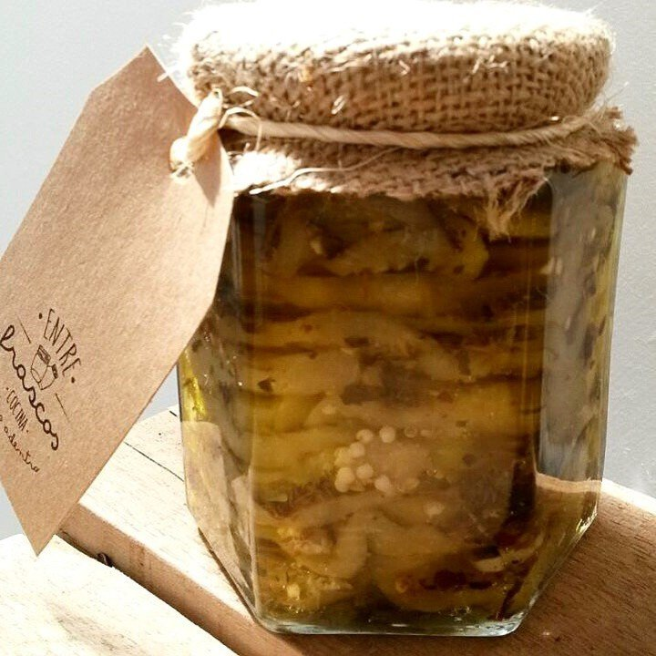

La conserva más pedida: berenjenas en escabeche

Cortar 1 kilo de berenjenas en rodajas, colocarlas en 100 gr de sal con un plato y peso arriba de los vegetales durante al menos dos horas. Luego, hervir 1 litro de vinagre y 100 ml de agua. Cuando rompe hervor sumar las berenjenas y cocinarlas unos tres minutos. Retirar, escurrir y enfriar.

En el frasco esterilizado elegido, añadir una capa de berenjenas y una de aceite con 1/2 cda de orégano seco, 1 cda de albahaca seca, 1/2 cda de ají molido seco, 2 hojas de laurel y 5 dientes de ajo cortados en rodajas. Repetir el proceso hasta terminar el frasco. Cerrar y realizar la tindalización.

**Limones en conserva**

**Natalia Kiako**

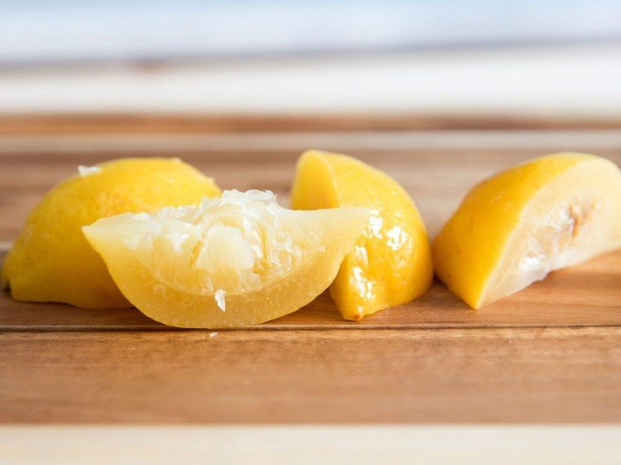

Así quedan los limones en conserva. Son ideales para guisos y ensaldas (Natalia Kiako)

Lavar bien12 limones grandes. Cortar una de las puntas de cada limón y dejarles una base. Por el otro extremo hacer una cruz que permita formar 4 gajos sin terminar de separarlos. Abrir los gajos y colocar dentro de cada limón una cda y media de sal y volver a cerrarlos, apretándolos. Colocarlos dentro del frasco.

Cuando se completa una capa entera de limones, sumar una cda extra de sal, una capa de las especias o hierbas elegidas (ajo, laurel, anís estrellado, chiles rojos secos, canela en rama, clavos de olor...) y presionar con fuerza. Luego, agregar una nueva ronda de limones. Así hasta completar el frasco. Al terminar, añadir una última cucharada de sal, el jugo extra de 1 o 2 limones y tapar bien. Dejar reposar en lugar fresco un mes. Agitar el contenido los primeros tres días. Si sigue siendo insuficiente el jugo para cubrir los limones, sumar un poco más de jugo.